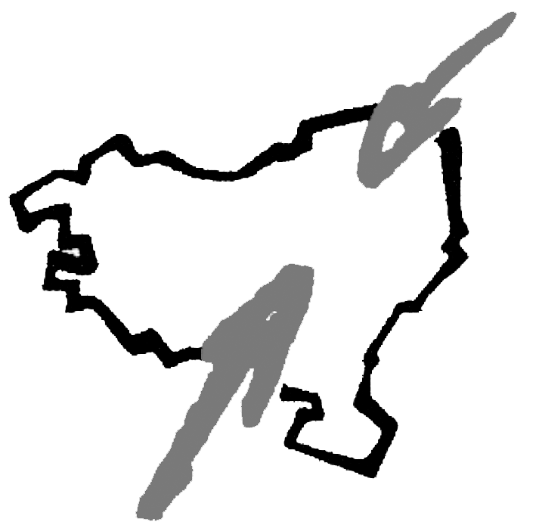
Subvenciones a los familiares de presos y deportados. Reglamento municipal.

Art. 1. Objeto

El objeto de esta normativa es la regulación de las ayudas que podrá conceder el Ayuntamiento de Lezo, a través del departamento de Bienestar Social, a los familiares de presos y deportados para subvencionar en parte los gastos de las visitas.

A fin de cumplir el objeto de este reglamento, el Ayuntamiento de Lezo consignará anualmente una partida en sus presupuestos, bajo la denominación “ayudas a familiares de presos y deportados”.

Art. 2. Contenido

Las ayudas serán exclusivamente para los gastos siguientes: gastos de transporte para visitas de familiares de presos y gastos de viajes de familiares de deportados.

Art. 3. Beneficiarios

Podrán percibir subvenciones objeto de este reglamento:

- Familiar de preso y/o deportado empadronado en Lezo. Se estimará una única solicitud por cada preso o deportado.
- Se reconoce como familiar a: marido/esposa o persona que mantenga similar relación afectiva, padres, hijos o hermanos.

Art. 4. Documentación

4.1. Para obtener la subvención mínima:

- Instancia (se adjunta modelo)
- Fotocopia del DNI o documento acreditativo de la identidad del solicitante.
- Documento acreditativo del parentesco o relación con la persona presa o deportada (libro de familia, certificado de pareja de hecho…)
- Manifestar el lugar en que reside el preso o deportado (estará recogido en la hoja de solicitud)

4.2. Para obtener subvención complementaria:

- Todos los documentos del apartado anterior
- Documento acreditativo de los ingresos de cada miembro de la unidad familiar: nomina, pensión, última declaración de la renta, comprobantes de bienes o depósitos en cuentas bancarias.
- Cualquier otro documento que considere oportuno para la resolución del departamento de Bienestar Social.

4.3. Justificante de la subvención:

- Documento acreditativo de haber efectuado el viaje para el que se solicitó la subvención (se adjunta modelo). Este documento se presentará para la justificación de la subvención.

Art. 5. Plazo

Las solicitudes se podrán presentar durante todo el año.

Art. 6. Procedimiento

- La solicitud de subvención se presentará en las oficinas del Ayuntamiento de Lezo adjuntando toda la documentación precisa.
- Si el departamento de Servicios Sociales considerara que la documentación no es suficiente, se concederá un plazo de 10 días para que los interesados completen la documentación. Si dicha documentación no se presentara dentro del plazo indicado, se entenderá que no ha habido solicitud de subvención y se comunicara dicho extremo al interesado a tenor de lo que establece la ley de procedimiento administrativo..
- El técnico del departamento de Servicios Sociales presentará informe al concejal delegado y, aquel, previo estudio del asunto, presentará la propuesta a la Junta de Gobierno Local.
- La Junta de Gobierno Local adoptará la resolución sobre la subvención.

Art. 7. Baremo para el cálculo de la Subvención

- Subvención mínima.
Si el solicitante cumple las condiciones recogidas en el artículo 3º de este reglamento y, previa solicitud, tendrá derecho a percibir la subvención mínima. La subvención será la siguiente:
- El número de kilómetros (ida y vuelta) desde Lezo hasta la prisión donde el familiar esté recluido, multiplicado por lo que en el Ayuntamiento de Lezo se abona por kilometraje (0,29 euros/km.). Dicha subvención será por un viaje al mes, por tanto, se subvencionará un máximo de 12 viajes por cada solicitante y año.
- Se concederá una subvención máxima de 800 euros para efectuar un viaje (ida y vuelta) por año desde Lezo hasta el lugar de residencia del deportado.

- Subvención complementaria
Además de las ayudas establecidas en el apartado anterior y, en todo caso, atendiendo los ingresos de la unidad familiar del solicitante, se podrán percibir las subvenciones complementarias que se detallan en el siguiente baremo. Para poder percibir esta subvención complementaria, se deberá adjuntar a la solicitud la documentación correspondiente a los ingresos de la unidad familiar (según detalle del apartado 2 del artículo 4).

Si los ingresos económicos son inferiores a los del siguiente baremo, se podrán subvencionar dos viajes al mes desde Lezo hasta la prisión del familiar. Siempre según lo que en el Ayuntamiento de Lezo se abona por kilometraje,(0,29 euros/km.).

Nº de miembros de la UC | Recursos anuales máximos (en euros)
1 | 9.882,18
2 | 12.722,04
3 | 13.857,84
4 | 14.198,58
5 ó más | 14.198,58

Esta tabla es la misma que regula las subvenciones de emergencia social. El Gobierno Vasco lo actualiza anualmente, por lo que también ésta se actualizará de la misma forma.

Art. 8. Abono
Al momento de la aprobación se abonará el 80% de la subvención. El 20% restante se abonará previa justificación del gasto (se admitirá declaración firmada por el preso, confirmando la visita del solicitante).

El plazo para la justificación de la subvención será hasta el 15 de enero de año siguiente.

Art. 9. Resolución de las incidencias no incluidas en este Reglamento

A propuesta del concejal delegado de Servicios Sociales del Ayuntamiento, la Junta de Gobierno Local resolverá los asuntos no recogidos en este reglamento.

Art. 10. Disposición final

Este reglamento tendrá en cuenta los gastos efectuados a partir del 01-01-2006.

Lezo, 2006

Kepa Garbizu Azkue, alkatea

